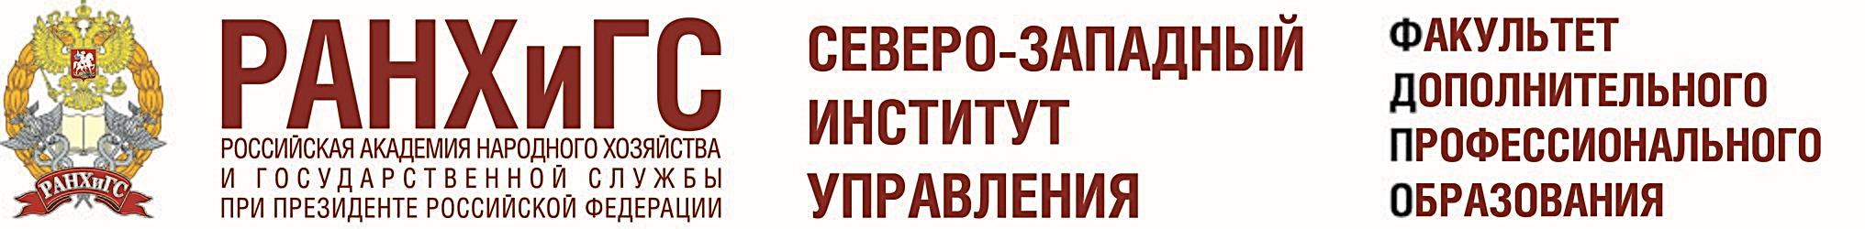

_______________________________________________________________________________________________________
Средний пр., В.О., д.57/43, Санкт-Петербург, 199178, тел.:(812)335-94-94, факс:(812)323-34-57, e-mail: sziu@sziu.ranepa.ru
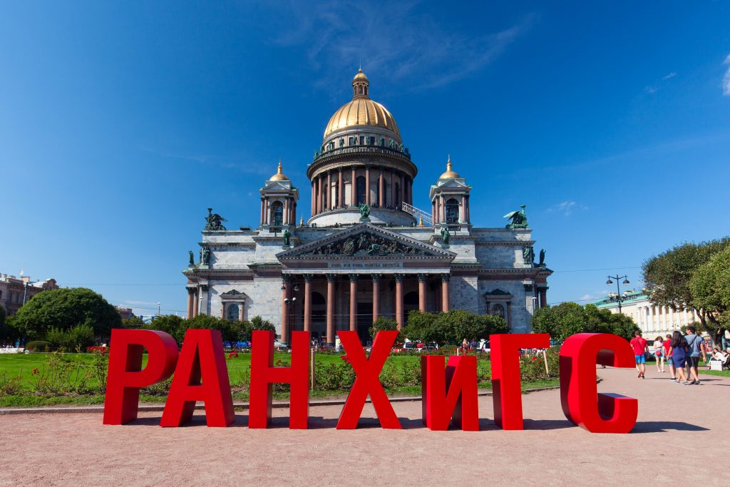
- ИНФОРМАЦИОННОЕ ПИСЬМО

Уважаемые коллеги!
Приглашаем Вас принять участие в научно-практической конференции с международным участием
«Актуальные тенденции и инновации в развитии физической культуры и спорта в системе образования России и за рубежом»

Конференция состоится 21 января 2026 г. на базе Северо-Западного института управления РАНХиГС.
Цель конференции – обобщение передового педагогического опыта патриотического воспитания молодежи и инноваций в области физической культуры, спорта и профессиональной подготовки, обсуждение актуальных проблем организации и содержания образовательного процесса, обмен научными и практическими достижениями.
Основные направления работы конференции
- Гражданское и военно-патриотическое воспитание студентов в сфере физической культуры и спорта.
- Искусственный интеллект в физической культуре и спорте.
- Проблемы и опыт внедрения федеральных государственных образовательных стандартов нового поколения и дистанционного обучения по физической культуре в сфере высшего образования.
- Инновационные оздоровительные технологии и особенности организации занятий физической культурой со студентами основной группы здоровья и студентами, имеющими отклонения в состоянии здоровья.
- Место и роль студенческого спорта в системе высшего образования.
К участию в конференции приглашаются специалисты по физической культуре и спорту, преподаватели высших и средних образовательных учреждений, тренеры, работники органов управления сферы физической культуры и спорта, специалисты в области реабилитации, медицины и физиологии спорта, научные работники, а также аспиранты, магистранты и студенты.
По итогам конференции планируется издание сборника материалов. Сборнику будут присвоены библиотечные индексы УДК, ББK и международный стандартный книжный номер (ISBN). Сборник будет размещён в научной электронной библиотеке eLIBRARY.RU и зарегистрирован в наукометрической базе РИНЦ.
По окончании мероприятия участникам конференции выдается именной сертификат.

Условия участия в конференции
От одного автора (соавтора) принимается не более двух научных статей. Если авторами статьи являются два человека (но не более), заявка оформляется на каждого автора.
Формы участия в конференции:
- устный доклад (без публикации);
- устный доклад и публикация научной статьи;
- заочное участие (публикация научной статьи).
Рабочие языки конференции: русский, английский.
Форма проведения: очная, очно-дистанционная (ссылка будет выслана участникам).
Материалы для публикации присылаются по электронному адресу: kiryanova-la@ranepa.ru (Кирьянова Людмила Александровна) до 15.01.2026 года.
Пересылать материалы следует отдельными файлами с надписью: № 1 – «Статья Ф.И.О, город», №2 – «Заявка ФИО, город» и № 3 – «Презентация к докладу» (приложение 1,2,3).
Организационный взнос за участие в конференции не предусмотрен
Оргкомитет оставляет за собой право отклонять публикации, не соответствующие тематике конференции, а также оформленные с нарушением нижеизложенных требований.
Контактная информация:
Адрес: Санкт-Петербург, Средний пр. В.О., дом 57/ 43, конференц-зал (м. Василеостровская, Спортивная). Кафедра физической культуры и спорта факультета ГМУ.
Контактное лицо: Кирьянова Людмила Александровна – доцент КФКС СЗИУ РАНХиГС.
E-mail: kiryanova-la@ranepa.ru
Телефон: +7(911)-736-74-39

С уважением,
Организационный комитет

Приложение 1

Требования к оформлению статей (текста доклада)
Название файла обязательно должно содержать фамилию автора (первого соавтора). Подготовленная статья должна включать в себя три файла:
1) текст статьи, оформленный по правилам, приведенным ниже (файл должен включать
текст, название статьи, ФИО автора, а также список источников. Данные авторов, аннотация и ключевые слова приводятся только в таблице);
2) заполненная согласно требованиям сопроводительная таблица (приложена в конце инструкции, там же вы можете найти бланк таблицы для скачивания и заполнения);
3) презентация к докладу.
Организационный комитет оставляет за собой право без объяснения причин отклонять материалы, поступившие без заполненной сопроводительной таблицы.
Публикуемая статья должна научно отредактирована и содержать оригинальный материал, (степень оригинальности не менее 70%). Статьи студентов, магистров принимаются только в соавторстве с научным руководителем.
Оргкомитет оставляет за собой право отбора и отклонения представленных статей, которые не соответствуют тематике направлений конференции; оформленных с нарушением предъявляемых требований; имеющих оригинальность текста менее 70% (справка «антиплагиат»), присланы после 15 января 2025 года.
Текст доклада (статьи)
1. Введение.
2. Цель работы.
3. Материалы и методы исследования.
4. Результаты исследования и их обсуждение.
5. Выводы.
6. Список литературы.
Минимальный допустимый для публикации объем статьи – 10-12 тыс. знаков (7-8 стр.) с учетом пробелов. Максимальный объем статьи 50-60 тыс. знаков с учетом пробелов. Объем статьи оценивается без учета метаданных и списка литературы (только текст статьи).
Требования к оформлению статей
Формат текста: Microsoft Word (*.doc, *.docx).
Параметры страницы: формат А4, размер шрифта – поля сверху, справа, слева, снизу – 2 см.
Шрифт: Times New Roman, размер шрифта – 14; интервал – 1,5; нумерация страниц сквозная.
Выравнивание текста по ширине страницы, автоматический перенос, абзацный отступ – 1,25. Страницы не нумеровать.
Оформление иллюстративных материалов: таблицы, рисунки и формулы должны иметь ссылки в тексте и сквозную нумерацию. Таблица должна иметь заголовок, размещаемый сверху, рисунок – подрисуночную надпись. Графики и диаграммы – формат Microsoft Excel, рисунки и фотографии – формат TIFF или JPEG. В таблицах и рисунках размер шрифта – 12.
Аббревиатуры и сокращения
Аббревиатуры и сокращения должны быть расшифрованы при первом использовании. Названия законов указываются полностью – с номером и датой.
Список литературы
Список литературы оформляется в алфавитном порядке. Ссылки на литературу в тексте оформляется в соответствии с ГОСТ Р 7.0.100-2018 (Пример 1. Текст, текст, текст [5, с. 57].)
Не рекомендуется «засорять» библиографический список источниками, которые не соответствуют теме статьи.

ОБРАЗЕЦ

ИНФОРМАЦИЯ ОБ АВТОРЕ/СОАВТОРЕ НА РУССКОМ ЯЗЫКЕ
ФИО | Фамилия, имя, отчество (полностью)
Место работы/учебы  со страной и городом,  кафедра (название без  сокращения) | Полное официальное название, в именительном падеже + страна, город по месту работы (учебы) (НОУ ВПО «Институт государственного управления, права и инновационных технологий», Россия, Москва)  Кафедра физической культуры и спорта
Должность | профессор/доцент/преподаватель/ст. преподаватель/студент/магистрант/аспирант
Ученая степень  Звания | Кандидат педагогических наук  Доцент
Электронная почта | Для автора и каждого соавтора указывается действующий адрес
СВЕДЕНИЯ ОБ АВТОРЕ/СОАВТОРЕ НА АНГЛИЙСКОМ ЯЗЫКЕ
ФИО | Фамилия, имя, отчество (полностью). Будьте внимательны и всегда  используйте один и тот же вариант транслитерации ваших ФИО. Помните,  что для систем цитирования – Vasil’ev Nikolay Aleksandrovich и Vasil’ev  Nikolaj Aleksandrovich – два разных человека
Место работы/учебы | Полное официальное название, на русском языке, в именительном падеже  + страна, город по месту работы (учебы)
Должность
Ученая степень  Звания | Phd in Pedagogic  Associate professor
МЕТАДАННЫЕ НА РУССКОМ ЯЗЫКЕ
Название статьи | При написании аннотации избегайте использования любых аббревиатур и сокращений. Употребляйте выражения «Автором представлен…», «В статье…» и т. д. Рекомендуем Вам ознакомиться со статьей «Правила написания аннотации» П. В. Сысоева: http://finis.rsue.ru/Docs/pravila.pdf
Аннотация
(мин. объем — 150 слов, макс. – 300)
Ключевые слова
(мин. объем – 10 слов)
МЕТАДАННЫЕ НА АНГЛИЙСКОМ ЯЗЫКЕ
Название статьи
Abstract
Keywords:

ДЛЯ ЗАПОЛНЕНИЯ

ИНФОРМАЦИЯ ОБ АВТОРЕ/СОАВТОРЕ НА РУССКОМ ЯЗЫКЕ
ФИО
Место работы/учебы
Должность
Ученая степень
Звания
Электронная почта | e-mail:
СВЕДЕНИЯ ОБ АВТОРЕ/СОАВТОРЕ НА АНГЛИЙСКОМ ЯЗЫКЕ
ФИО
Место работы/учебы
Должность
Ученая степень
Звания
МЕТАДАННЫЕ НА РУССКОМ ЯЗЫКЕ
Название статьи
Аннотация
Ключевые слова:
МЕТАДАННЫЕ НА АНГЛИЙСКОМ ЯЗЫКЕ
Название статьи
Abstract
Keywords:

Приложение 2

ЗАЯВКА
участие в научно-практической конференции с международным участием

«Актуальные тенденции и инновации в развитии физической культуры и спорта в системе образования России» 21 января 2026 года
Фамилия, имя, отчество
автора/соавтора (полностью)
Название статьи/доклада
Место работы (автора и соавторов)
Должность (автора и соавторов)
Учёная степень, звание (автора и соавторов)
Телефон служебный с указанием кода города или телефон домашний/ мобильный с указанием кода города
E-mail
Форма участия: Заочная / Очная (доклад, публикация)
Справка на антиплагиат, % (не менее 70%, сгенерированный текст не допустим)

Приложение 3
«Презентация к докладу», в случае выступления на конференции.

